複製第一個辦公室來開設第二個
[Map family: shared] Offision 以一個帳戶管理所有辦公室，所以第二個據點是一棟新的建築物，而不是第二套設定；規則、面板設定、看板內容與品牌在建築物建立的當下就已共用。複製會帶走什麼、哪三個欄位不能維持複製來的值，以及會議室與人員如何批次進來。
2026-10-03 · https://offision.com/help/zh-hant/directory/open-a-second-office/
Map family: shared
Offision 以一個帳戶管理所有辦公室。 新的據點是你已經在用的 Offision 裡的一棟新
建築物，而不是另一套要重新設定的 Offision — 所以沒有什麼需要複製，而你原本想複製
的東西，大多在建築物建立的當下就已共用：預約規則涵蓋的是一整類會議室，不論它們在
哪裡；面板設定是一組具名設定，任意數量的面板都可以指向它；看板內容不屬於任何會議室
或建築物；品牌、語言與電郵則是全公司層級的。
建築物另外有複製，它會複製外殼。所以開設第二個辦公室就是三件事：複製外殼、改掉
複製錯的欄位、把樓層填滿。
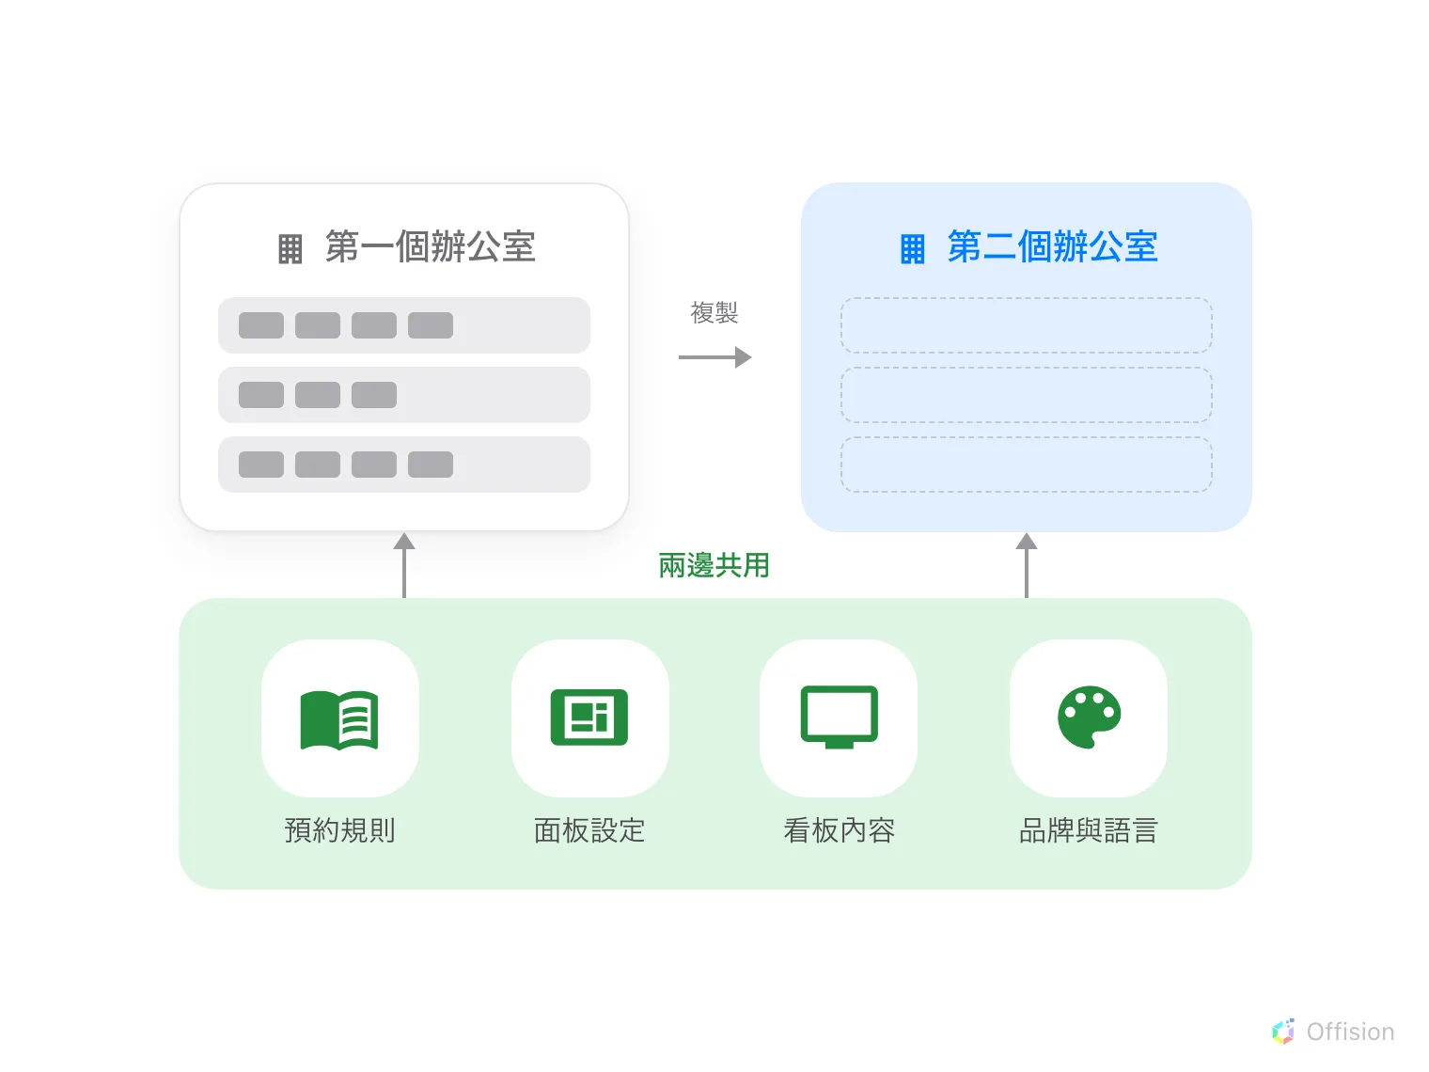
兩個辦公室都在同一個 Offision 裡，所以承載規則的設定會被兩邊共用。複製交給你的是外殼。
開始之前:
你需要一個管理員帳戶，以及一個已經設定好的辦公室。能不能擁有一棟以上的建築物取決於
你的授權 — 這就是新增與複製有時會不見的原因。

1. 複製建築物
選取要複製的建築物，然後選複製。系統會開啟一個已填入該建築物內容的新增表單，
名稱的每個語言後面都會加上 Copy。
Where in Offision: admin app → directory/location (地點)
它會帶走地址、位置底下的地圖圖釘、國家或地區，以及樓層頁面的名稱與順序。
它也會帶走這棟建築物的營業時間與訪問規則 — 這兩項都不是這張表單上的欄位，
所以它們是看不見地跟過來的 — 還有角色的指派。
它不會帶走訪問ID，因為它在租戶內必須唯一，所以會被清空；它也不會帶走任何站在
樓層上的東西。樓層是空的：沒有會議室、沒有工作位、沒有面板、沒有平面圖。一份
看起來和第一個辦公室一模一樣的樓層清單，裡面其實什麼都沒有。

2. 改掉複製過來的內容
這一步值得放慢，因為畫面上看不出哪裡不對。
地圖圖釘還停在第一個辦公室。 這個圖釘就是這棟建築物的時區、GPS 簽到範圍的中心，
也是每一封預約與訪客郵件裡印出的地圖連結 — 見
建築物的 Google 地圖位置會用在哪裡。
在任何人開始預約之前把它拖到新地址，並在同一次順手改掉地址欄位。
營業時間更容易出事。 當營業時間自己指定了時區，那個時區會蓋過地圖圖釘，地圖
下方那一行就會顯示來自營業時間。於是一個位於地球另一端的第二辦公室，圖釘標得
完全正確，卻仍然用第一個辦公室的時鐘在跑每一筆預約。請給它
自己的營業時間，而不是沿用繼承
來的那一組；兩者的讀取順序見
哪個時區會生效。
接著，如果你希望試算表能指名這棟建築物，就給它一個訪問ID，然後把
樓層填上。

3. 把會議室與工作位放到樓層上
有三條路，挑哪一條取決於這些會議室有多相似。
- 資源上編輯旁邊的複製會帶走它的規則、時間與設備 — 這是最接近複製一間會議室
的做法。把它的位置改成新的樓層，並重新在平面圖上放好，因為位置不會跟過來：
重新命名、編輯或刪除會議室。
- 新增旁邊的匯入適合量大的時候。試算表只帶名稱和會議室的容納人數，沒有樓層
欄位，所以位置、規則與設備都是之後才設定的：
新增會議室。
- **同步會議室**會從目錄帶進來，
前提是公司有在用。它們會落在預設樓層上，所以請預期要搬動它們。
人員也是同樣兩條路進來 —
試算表或目錄同步 — 而他們所屬的群組早已帶著權限與配額。
門禁卡不需要任何處理：號碼屬於人，任何一台面板都讀得到。

4. 指向你已經寫好的規則
這一步不會建立任何東西。在每個新資源上，規則、資源配額政策與團隊空間
提供的就是第一個辦公室已經在用的那些設定 — 選它們就好。沒有設定規則的會議室會變成
任何人、任何時間、立刻就能預約。
面板與螢幕也一樣。面板的按鈕、外觀與螢幕保護程式來自一份可供任意數量面板共用的
面板設定，而
看板內容是一份設計而不是一個螢幕 — 兩者都是
加入既有的東西，你只要給硬體指定新建築物的位置。

5. 對訪客開放
訪問是以建築物為單位啟用的，而訪問規則已經被複製帶過來了。剩下的是這棟建築物的
開放時間、接待員與配額 — 訪客授權是以據點計算而不是以公司計算，所以新據點有自己
每月的額度。見讓建築物對訪客開放。
有一件事只會在第二個據點咬人：沒有指定建築物的大堂螢幕會迎接所有訪問地點，於是
每個辦公室的來訪者都會出現在另一邊的螢幕上。請為每個大堂螢幕指定它服務的建築物 —
什麼是訪問地點。

6. 確認它真的可以用
以一般員工的身分在新據點預約一間會議室，並在它的面板上簽到；然後邀請一位訪客，讓
他在接待處簽到。如果預約落在錯誤的時間，原因就是步驟 2 的營業時間。

這篇文章不涵蓋的部分
平面圖是逐層繪製的，不會跟著建築物過來 —
使用 Map 2.0 建立地圖 — 而第二棟建築物同時也是面板
上線前要先打通的第二個網路。
有兩樣東西不管你想不想要都會到。 沒有指定建築物的公告本來就會出現在每一個螢幕
上，所以新據點會接收到公司既有的公告。另外，如果你有在建築物上指派角色，角色
頁面空白的據點在有人回報問題時會
安靜地誰也不通知。
從其他系統遷移則是另一種性質的工作，有自己的文章：
從其他系統移轉到 Offision。

